Муниципальное бюджетное учреждение «Централизованная библиотечная система города Пензы» в зеркале СМИ. 2015 год: в 6-ти вып. Вып. 1 / сост. М. И. Лазарева. – Пенза, 2016. – 30 с.
От составителя
Библиографический список литературы «Муниципальное бюджетное учреждение «Централизованная библиотечная система города Пензы» в зеркале СМИ. 2015 год» посвящен деятельности муниципального бюджетного учреждения «Централизованная библиотечная система города Пензы» в 2015 году, нашедшей отражение в материалах периодической печати, телевидения и Интернет-ресурсов.
Список выходит 6-ю выпусками:
- первый выпуск содержит библиографическую информацию о деятельности МБУ «ЦБС г. Пензы» за январь-март 2015 года, отраженную в материалах телевидения и Интернет-ресурсов;
- второй выпуск – за апрель-июнь;
- третий выпуск – за июль-сентябрь;
- четвертый выпуск – за октябрь–декабрь;
- пятый выпуск содержит библиографическую информацию о мероприятиях и акциях, проходивших в течение всего 2015 года.
- шестой выпуск содержит библиографическую информацию о деятельности МБУ «ЦБС г. Пензы» в 2015 году, отраженную в периодической печати.
Данный первый выпуск состоит из трех разделов: 1. «Январь». 2. «Февраль». 3. «Март». Внутри разделов материал расположен в хронологическом порядке.
Список предназначен для библиотекарей и читателей, интересующихся работой библиотек.

Содержание

Январь 4
220-летие А. Грибоедова 4
Февраль 6
125-летие Б. Пастернака 6
Выставка «Библиотечные гаджеты ХХ века» 7
Буклет об истории Ахун в подарок городской библиотеке № 11 8
Буккроссинг «Книжкин дом» 13
«Мы чтим сынов Отечества в мундирах»: литературный вечер ко Дню защитника Отечества 17
«Сегодня мальчик, завтра ты — солдат!»: литературно-музыкальный праздник 18
Март 19
«Ты - женщина», и этим ты права…»: литературный вечер 19
«Живые книги памяти»: проект 21
Подарок ветерана городской библиотеке № 8 22
Неделя детской книги 23

Январь

220-летие А. Грибоедова
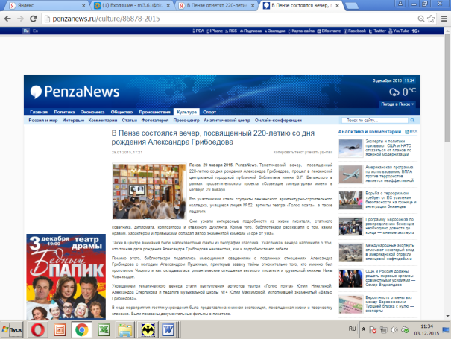
1. В Пензе состоялся вечер, посвященный 220-летию со дня рождения Александра Грибоедова [Электронный ресурс] // PenzaNews. – Режим доступа: http://penzanews.ru/culture/86878-2015.
29 января в ЦГПБ имени В.Г. Белинского в рамках просветительского проекта «Созвездие литературных имен прошел тематический вечер, посвященный 220-летию со дня рождения Александра Грибоедова. Его участниками стали студенты пензенского архитектурно-строительного колледжа, учащиеся лицея № 52, артисты театра «Голос поэта», а также педагоги.

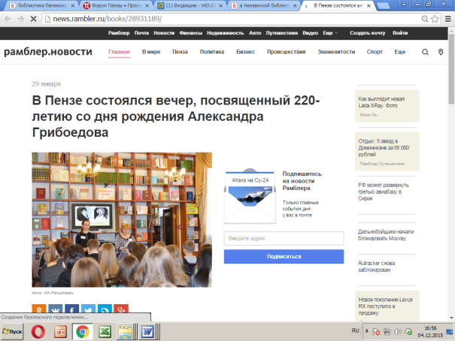
2. В Пензе состоялся вечер, посвященный 220-летию со дня рождения Александра Грибоедова [Электронный ресурс] // Рамблер.новости. – Режим доступа: http://news.rambler.ru/books/28931189/.
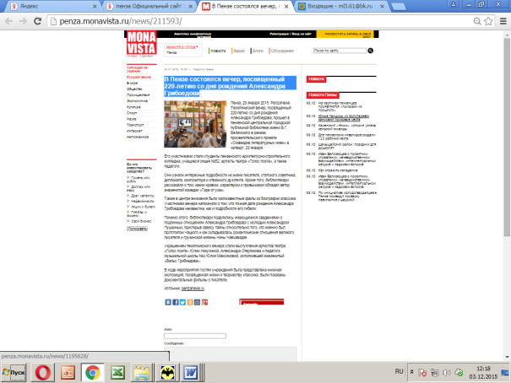
3. В Пензе состоялся вечер, посвященный 220-летию со дня рождения Александра Грибоедова [Электронный ресурс] // Monavista. –

Режим доступа: http://penza.monavista.ru/news/211593/.

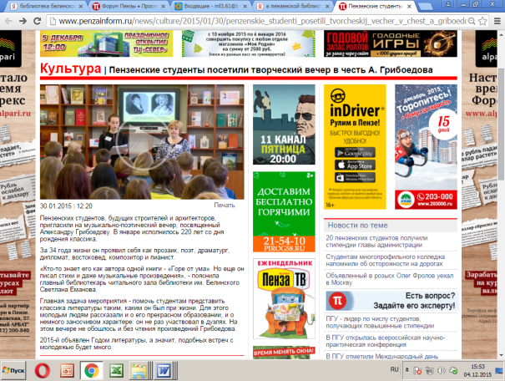
4. Пензенские студенты посетили творческий вечер в честь А. Грибоедова [Видеоресурс] // Penzainform.ru/ - Режим доступа: http://www.penzainform.ru/news/culture/2015/01/30/penzenskie_studenti_posetili_tvorcheskij_vecher_v_chest_a_griboedova.html.

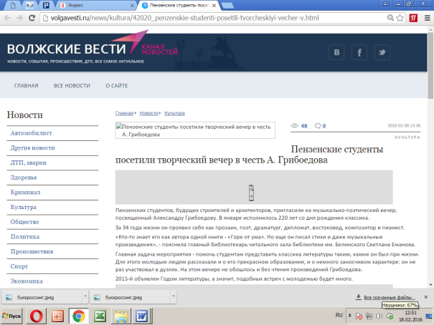
5. Пензенские студенты посетили творческий вечер в честь А. Грибоедова [Электронный ресурс] // Волжские вести. – Режим доступа: http://volgavesti.ru/news/kultura/42020_penzenskie-studenti-posetili-tvorcheskiyi-vecher-v.html.

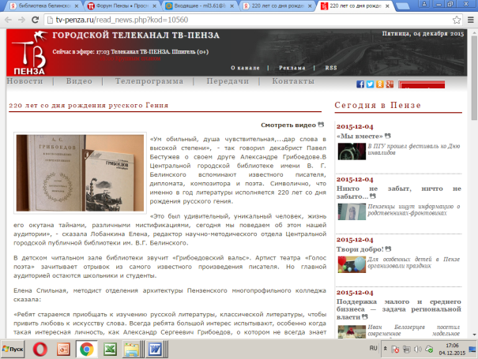
6. 220 лет со дня рождения русского Гения [Видеоресурс] // Городской телеканал ТВ-Пенза. – Режим доступа: http://tv-penza.ru/read_news.php?kod=10560.

Февраль
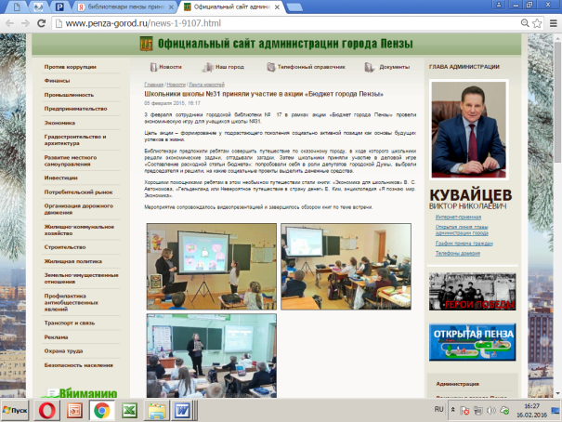
7. Школьники школы № 31 приняли участие в акции «Бюджет города Пензы» [Электронный ресурс] // Официальный сайт администрации города Пензы. – Режим доступа: http://www.penza-gorod.ru/news-1-9107.html.
3 февраля сотрудники городской библиотеки № 17 в рамках акции «Бюджет города Пензы» провели экономическую игру для учащихся школы № 31.

125-летие Б. Пастернака
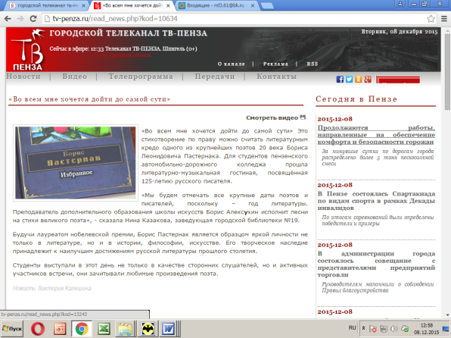
8. «Во всем мне хочется дойти до самой сути» [Электронный ресурс] // Городской телеканал ТВ-Пенза. – Режим доступа: http://tv-penza.ru/read_news.php?kod=10634.
В городской библиотеке № 19
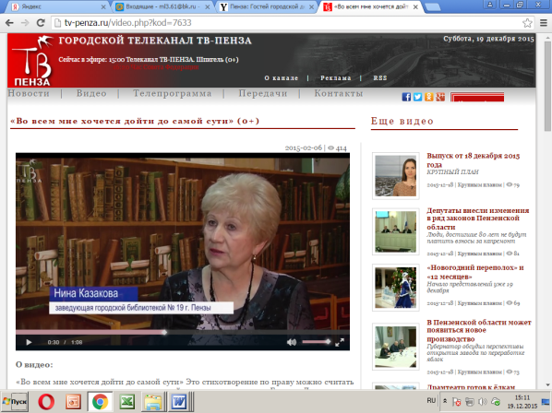
состоялся вечер, посвященный 125-летию со дня рождения Бориса Пастернака для студентов пензенского автомобильно-дорожного колледжа.

9. «Во всем мне хочется дойти до самой сути» [Видеоресурс] // Городской телеканал ТВ-Пенза. – Режим доступа: http://tv-penza.ru/video.php?kod=7633.

Выставка «Библиотечные гаджеты ХХ века»
10. В библиотеке на улице Чаадаева открылась выставка раритетных предметов [Электронный ресурс] // Официальный сайт
администрации города Пензы. – Режим доступа: http://www.penza-gorod.ru/news-1-9210.html.
В библиотеке № 13 имени Н. А. Некрасова открылась выставка техники ХХ века, уже ставшей раритетной. Экспозицию назвали «Библиотечные гаджеты ХХ века».

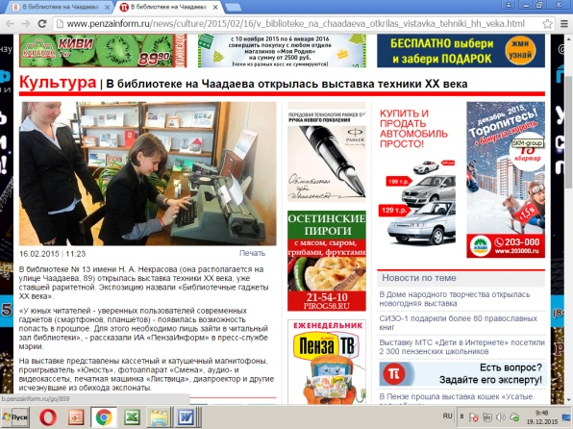
11. В библиотеке на Чаадаева открылась выставка техники ХХ века [Электронный ресурс] // Penzainform.ru. – Режим доступа: http://www.penzainform.ru/news/culture/2015/02/16/v_biblioteke_na_chaadaeva_otkrilas_vistavka_tehniki_hh_veka.html.

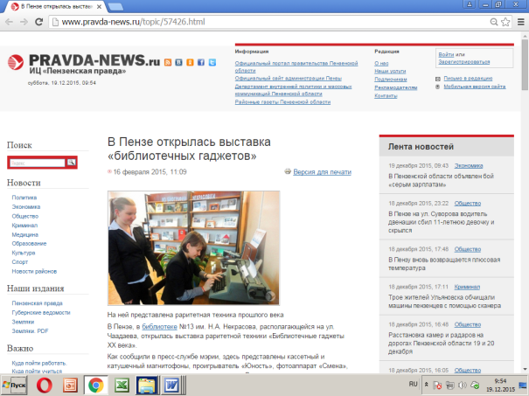
12. В Пензе открылась выставка «библиотечных гаджетов» [Электронный ресурс] // Pravda-News.ru. - Режим доступа: http://www.pravda-news.ru/topic/57426.html.

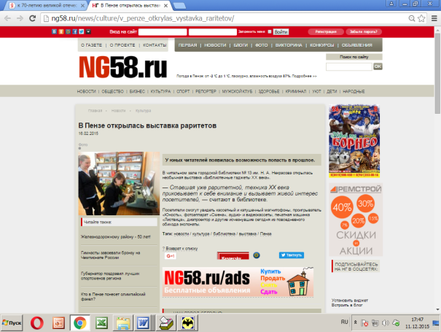
13. У юных читателей появилась возможность попасть в прошлое [Электронный ресурс] // NG58.ru. - Режим доступа: http://ng58.ru/news/culture/v_penze_otkrylas_vystavka_raritetov/.

Буклет об истории Ахун в подарок городской библиотеке № 11
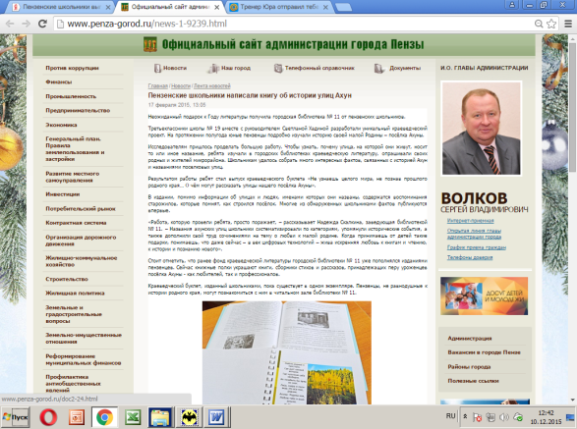
14. Пензенские школьники написали книгу об истории улиц Ахун [Электронный ресурс] // Официальный сайт администрации города Пензы. – Режим доступа: http://www.penza-gorod.ru/news-1-9239.html.
Единственный экземпляр краеведческого буклета об истории поселка Ахуны, выпущенного учениками третьего класса школы № 19 под руководством педагога Светланы Хадиной, передан пензенской городской библиотеке № 11

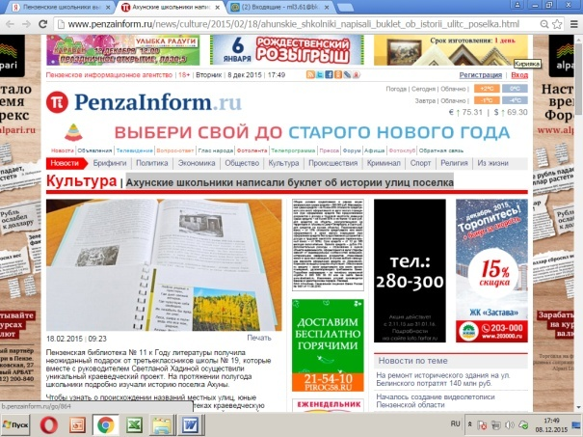
15. Ахунские школьники написали буклет об истории улиц поселка [Электронный ресурс] // Penzainform.ru. – Режим доступа: http://www.penzainform.ru/news/culture/2015/02/18/ahunskie_shkolniki_napisali_buklet_ob_istorii_ulitc_poselka.html.
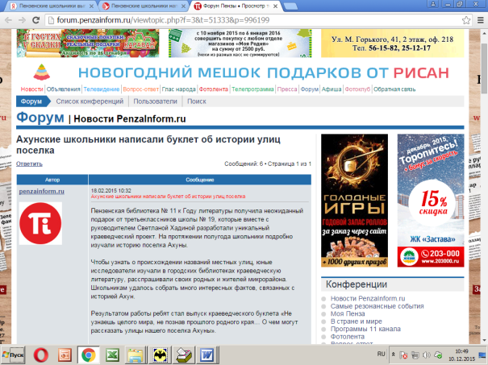
16. Ахунские школьники написали буклет об истории улиц поселка [Электронный ресурс] // Penzainform.ru.. – Режим доступа: http://forum.penzainform.ru/viewtopic.php?f=3&t=51333&p=996199.

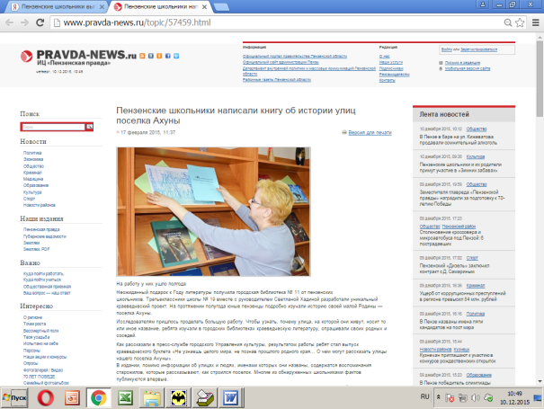
17. Пензенские школьники написали книгу об истории улиц поселка Ахуны [Электронный ресурс] // Pravda-News. – Режим доступа: http://www.pravda-news.ru/topic/57459.html.

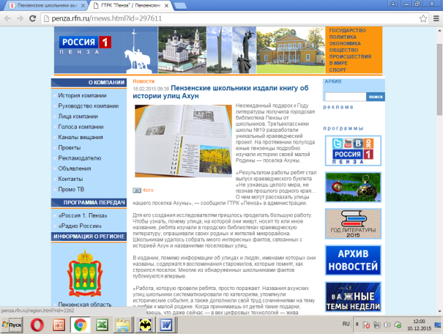
18. Пензенские школьники издали книгу об истории улиц Ахун [Электронный ресурс] // Россия 1 Пенза. – Режим доступа: http://penza.rfn.ru/rnews.html?id=297611.

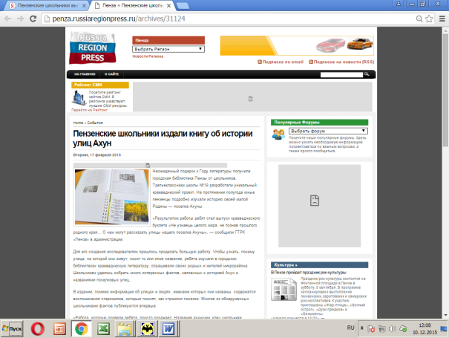
19. Пензенские школьники издали книгу об истории улиц Ахун [Электронный ресурс] // Russia Region Press. – Режим доступа: http://penza.russiaregionpress.ru/archives/31124.
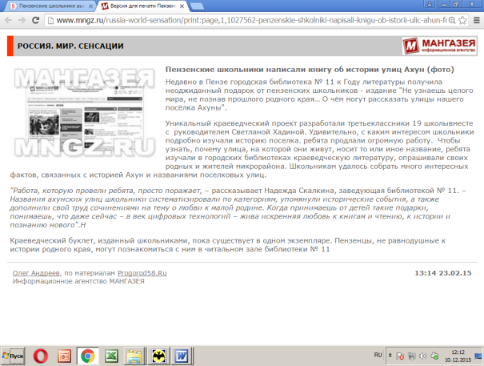
20. Пензенские школьники написали книгу об истории улиц Ахун [Электронный ресурс] // Мангазея. – Режим доступа: http://www.mngz.ru/russia-world-sensation/print:page,1,1027562-penzenskie-shkolniki-napisali-knigu-ob-istorii-ulic-ahun-foto.html.
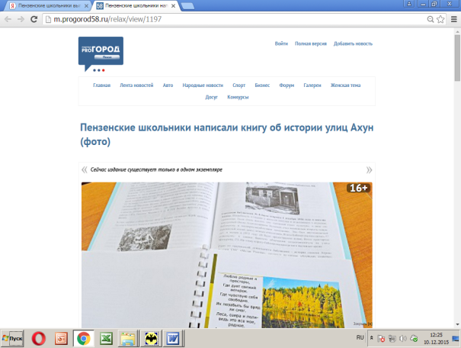
21. Пензенские школьники написали книгу об истории улиц Ахун [Электронный ресурс] // PROГород. - Режим доступа: http://m.progorod58.ru/relax/view/1197.

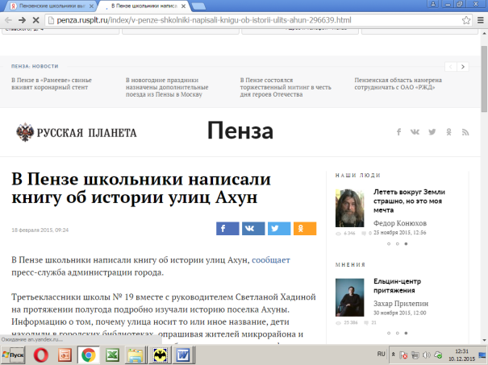
22. В Пензе школьники написали книгу об истории улиц Ахун [Электронный ресурс] // Русская планета. – Режим доступа: http://penza.rusplt.ru/index/v-penze-shkolniki-napisali-knigu-ob-istorii-ulits-ahun-296639.html.

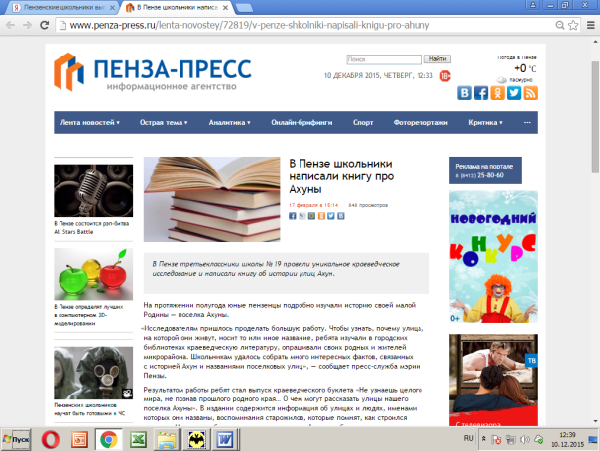
23. В Пензе школьники написали книгу про Ахуны [Электронный ресурс] // Пенза-Пресс. – Режим доступа: http://www.penza-press.ru/lenta-novostey/72819/v-penze-shkolniki-napisali-knigu-pro-ahuny.

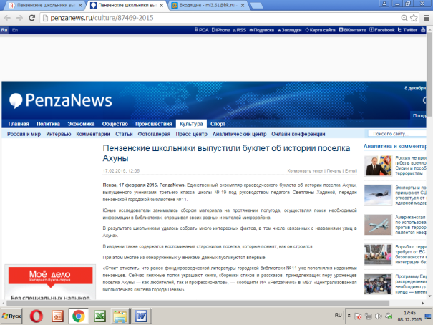
24. Пензенские школьники выпустили буклет об истории поселка Ахуны [Электронный ресурс] // PenzaNews/ - Режим доступа: http://penzanews.ru/culture/87469-2015.

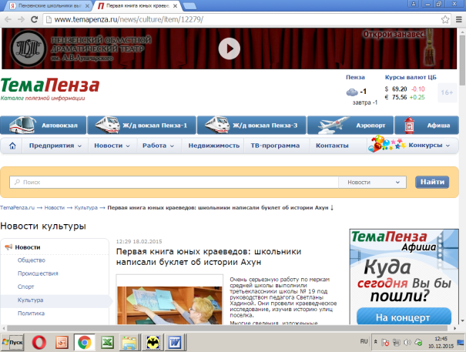
25. Первая книга юных краеведов: школьники написали буклет об истории Ахун [Электронный ресурс] // ТемаПенза. – Режим доступа: http://www.temapenza.ru/news/culture/item/12279/.

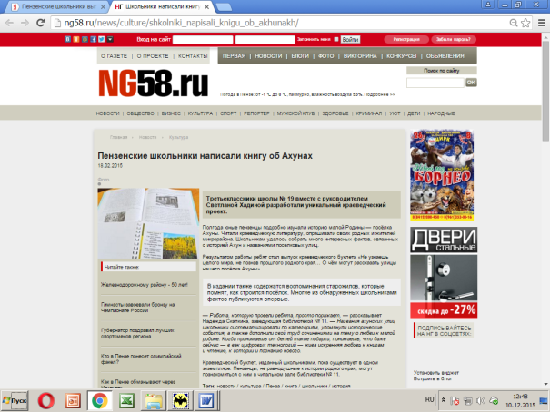
26. Пензенские школьники написали книгу об Ахунах [Электронный ресурс] // NG58.ru. - Режим доступа: http://ng58.ru/news/culture/shkolniki_napisali_knigu_ob_akhunakh/.

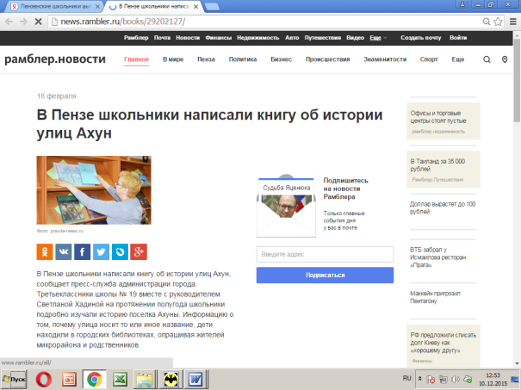
27. В Пензе школьники написали книгу об истории улиц Ахун [Электронный ресурс] // Рамблер. Новости. – Режим доступа: http://news.rambler.ru/books/29202127/.

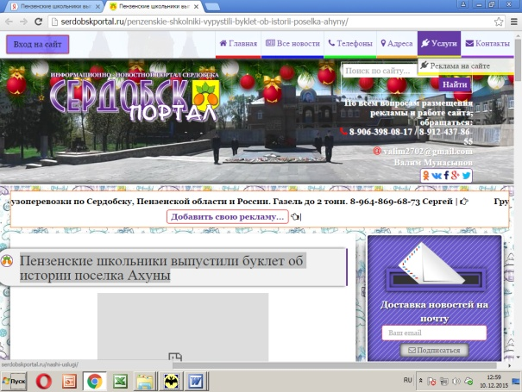
28. Пензенские школьники выпустили буклет об истории поселка Ахуны [Электронный ресурс] // Сердобск портал. – Режим доступа: http://serdobskportal.ru/penzenskie-shkolniki-vypystili-byklet-ob-istorii-poselka-ahyny/.

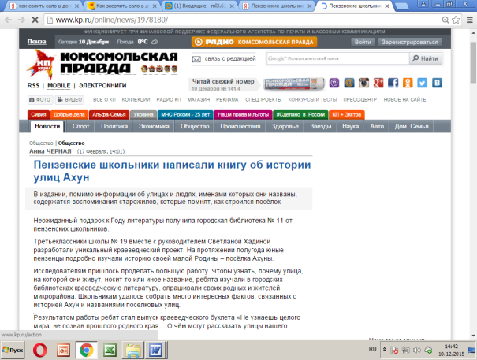
29. Пензенские школьники написали книгу об истории улиц Ахун [Электронный ресурс] // Комсомольская правда. – Режим доступа: http://www.kp.ru/online/news/1978180/.
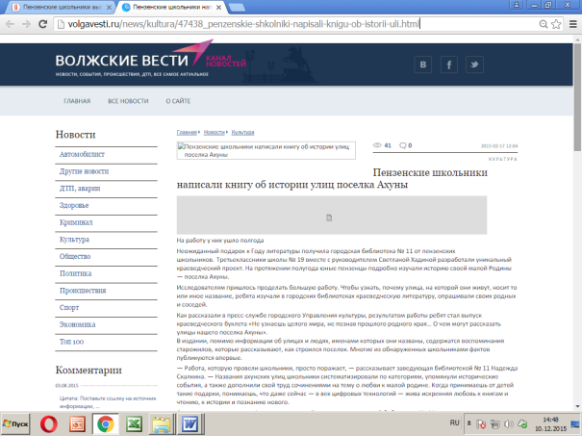
30. Пензенские школьники написали книгу об истории улиц поселка Ахуны [Электронный ресурс] // Волжские вести. – Режим доступа: http://volgavesti.ru/news/kultura/47438_penzenskie-shkolniki-napisali-knigu-ob-istorii-uli.html.

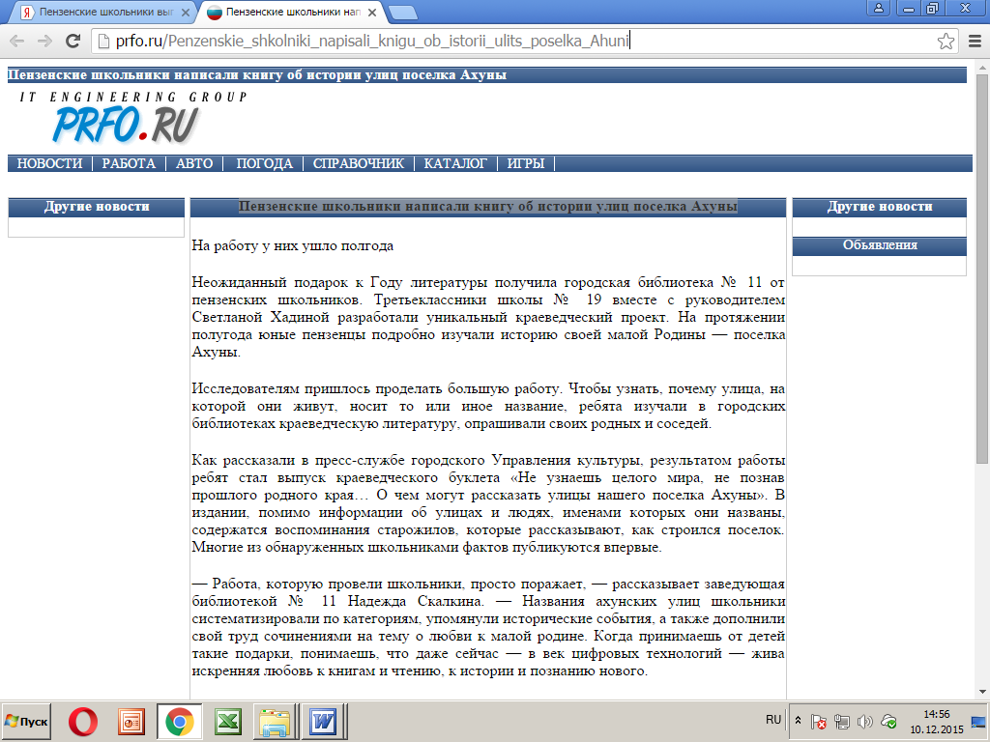
31. Пензенские школьники написали книгу об истории улиц поселка Ахуны [Электронный ресурс] // PRFO.RU. – Режим доступа: http://prfo.ru/Penzenskie_shkolniki_napisali_knigu_ob_istorii_ulits_poselka_Ahuni.

Буккроссинг «Книжкин дом»
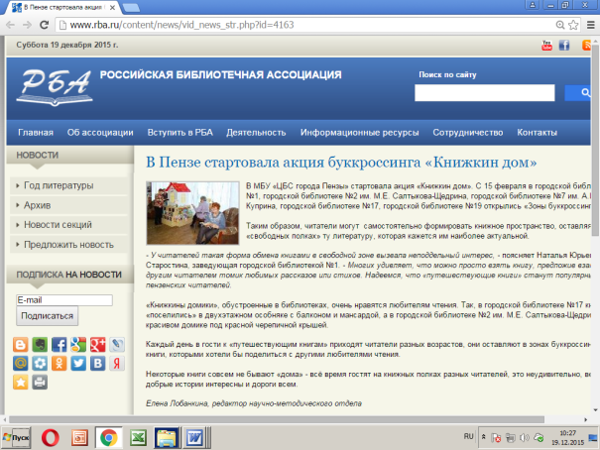
32. В Пензе стартовала акция буккроссинга «Книжкин дом» [Электронный ресурс] // Российская библиотечная ассоциация. – Режим доступа: http://www.rba.ru/content/news/vid_news_str.php?id=4163.
С 15 февраля в городских библиотеках № 1, 2, 7, 19 открылись «Зоны буккроссинга».

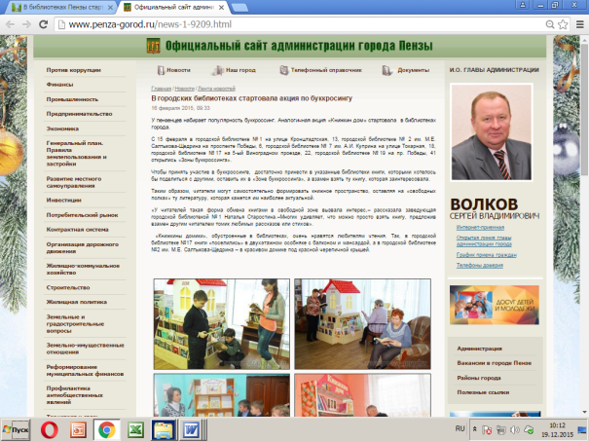
33. В городских библиотеках стартовала акция по буккроссингу [Электронный ресурс] // Официальный сайт администрации города Пензы. – Режим доступа: http://www.penza-gorod.ru/news-1-9209.html.
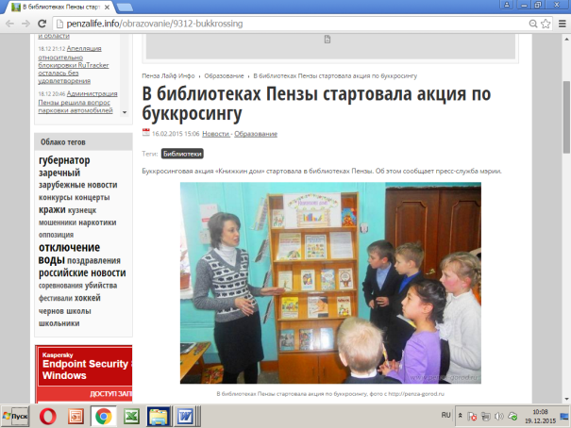
34. В библиотеках Пензы стартовала акция по буккросингу [Электронный ресурс] // Пенза Лайф Инфо. – Режим доступа: http://penzalife.info/obrazovanie/9312-bukkrossing.

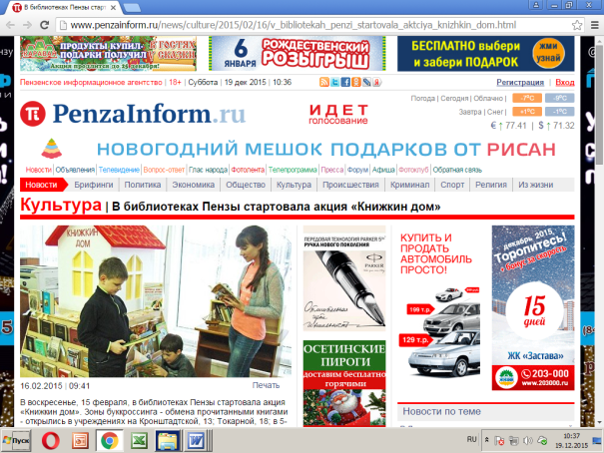
35. В библиотеках Пензы стартовала акция «Книжкин дом» [Электронный ресурс] // Penzainform.ru/ - Режим доступа: http://www.penzainform.ru/news/culture/2015/02/16/v_bibliotekah_penzi_startovala_aktciya_knizhkin_dom.html.

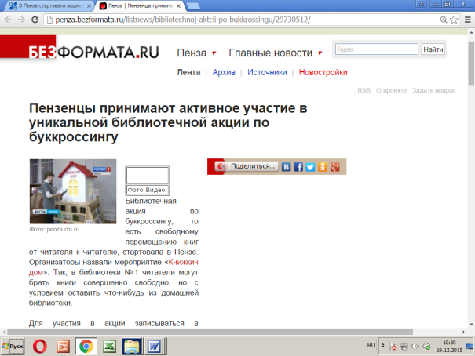
36. Пензенцы принимают активное участие в уникальной библиотечной акции по буккроссингу [Электронный ресурс] // Безформата.ru. – Режим доступа: http://penza.bezformata.ru/listnews/bibliotechnoj-aktcii-po-bukkrossingu/29730512/.

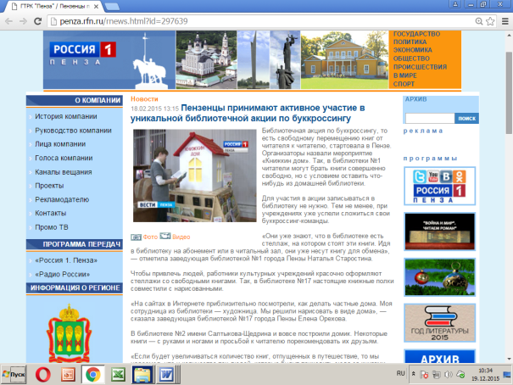
37. Пензенцы принимают активное участие в уникальной библиотечной акции по буккроссингу [Видеоресурс] // Россия 1 Пенза. – Режим доступа: http://penza.rfn.ru/rnews.html?id=297639.
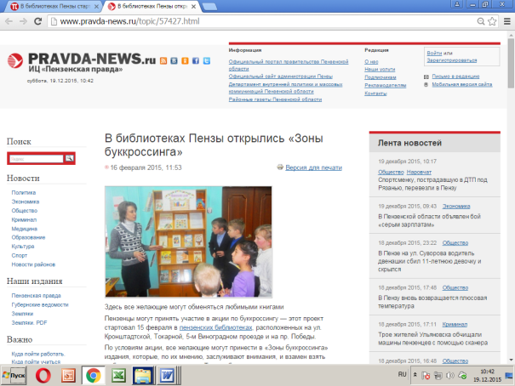
38. В библиотеках Пензы открылись «Зоны буккроссинга» [Электронный ресурс] // Pravda-News.ru. - Режим доступа: http://www.pravda-news.ru/topic/57427.html.

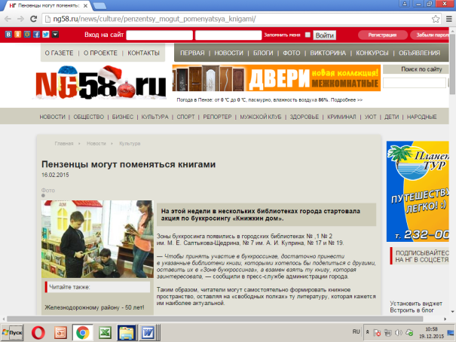
39. Пензенцы могут поменяться книгами [Электронный ресурс] // NG58.ru. – Режим доступа: http://ng58.ru/news/culture/penzentsy_mogut_pomenyatsya_knigami/.

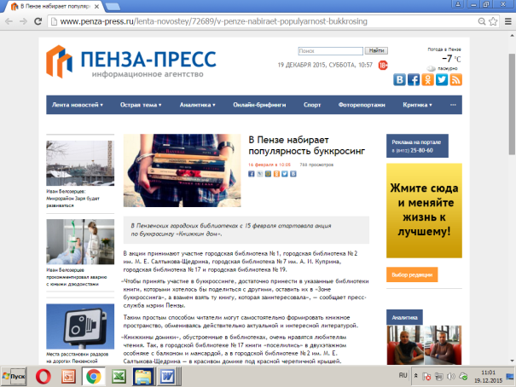
40. В Пензе набирает популярность буккроссинг [Электронный ресурс] // Пенза-Пресс. – Режим доступа: http://www.penza-press.ru/lenta-novostey/72689/v-penze-nabiraet-populyarnost-bukkrosing.

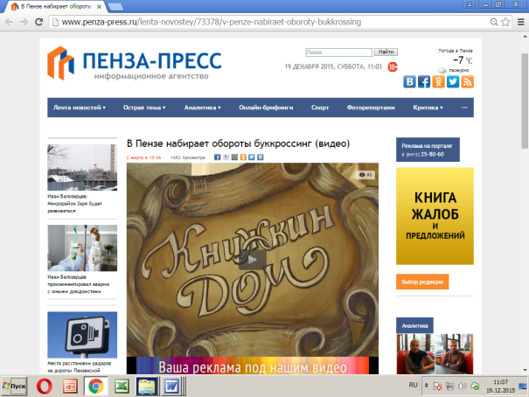
41. В Пензе набирает популярность буккроссинг [Видеоресурс] // Пенза-Пресс. – Режим доступа: http://www.penza-press.ru/lenta-novostey/73378/v-penze-nabiraet-oboroty-bukkrossing.

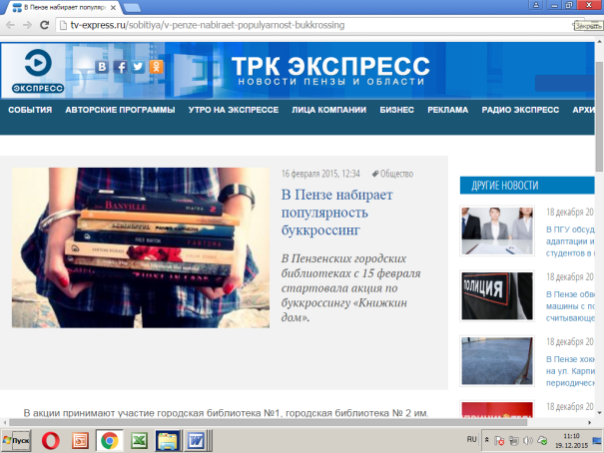
42. В Пензе набирает популярность буккроссинг [Электронный ресурс] // ТРК Экспресс. – Режим доступа: http://tv-express.ru/sobitiya/v-penze-nabiraet-populyarnost-bukkrossing.

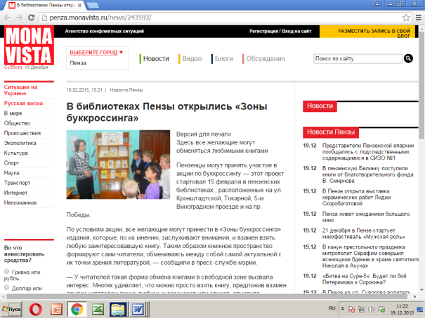
43. В библиотеках Пензы открылись «Зоны буккроссинга» [Электронный ресурс] // Monavista. – Режим доступа: http://penza.monavista.ru/news/243593/.

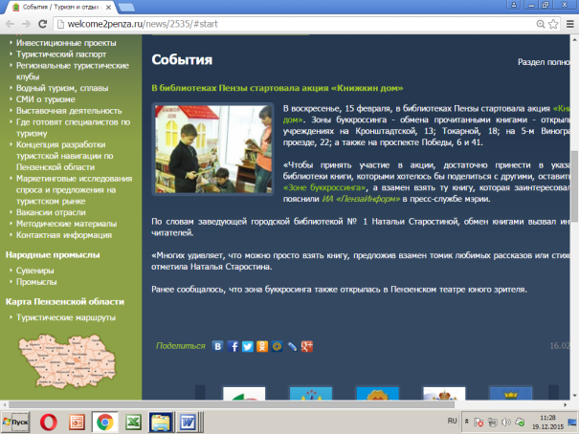
44. В библиотеках Пензы стартовала акция «Книжкин дом» [Электронный ресурс] // Туризм и отдых в Пензенской области. –
Режим доступа: http://welcome2penza.ru/news/2535/#start.

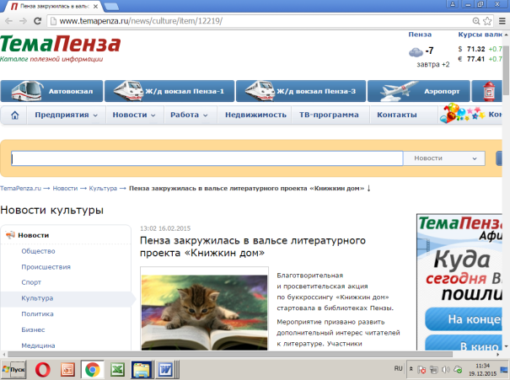
45. Пенза закружилась в вальсе литературного проекта «Книжкин дом» [Электронный ресурс] // ТемаПенза. – Режим доступа: http://www.temapenza.ru/news/culture/item/12219/.
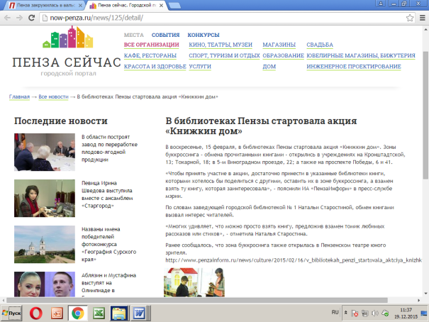
46. В библиотеках Пензы стартовала акция «Книжкин дом» [Электронный ресурс] // Пенза сейчас. – Режим доступа: http://now-penza.ru/news/125/detail/.

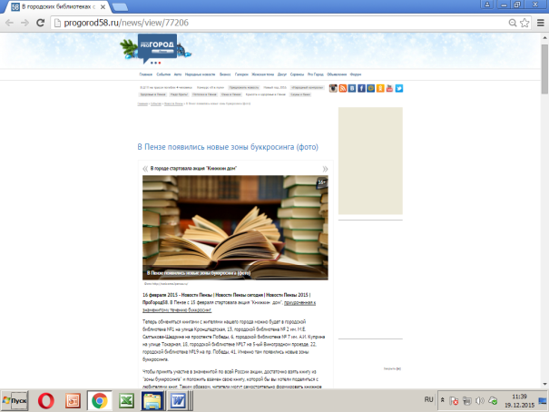
47. В Пензе появились новые зоны буккросинга [Электронный ресурс] // PROГОРОД. – Режим доступа: http://progorod58.ru/news/view/77206.

«Мы чтим сынов Отечества в мундирах»:

литературный вечер ко Дню защитника Отечества
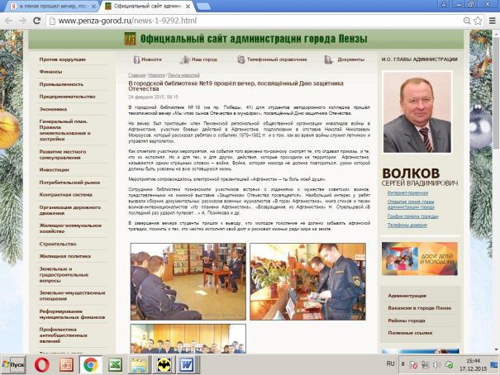
48. В городской библиотеке № 19 прошёл вечер, посвящённый Дню защитника Отечества [Электронный ресурс] // Официальный сайт администрации города Пензы. – Режим доступа: http://www.penza-gorod.ru/news-1-9292.html.
В городской библиотеке № 19 для студентов автодорожного колледжа прошёл тематический вечер «Мы чтим сынов Отечества в мундирах», посвящённый Дню защитника Отечества. На вечер был приглашён член Пензенской региональной общественной организации инвалидов войны в Афганистане, участник боевых действий в Афганистане, подполковник в отставке Николай Николаевич Мокроусов.

«Сегодня мальчик, завтра ты — солдат!»:

литературно-музыкальный праздник
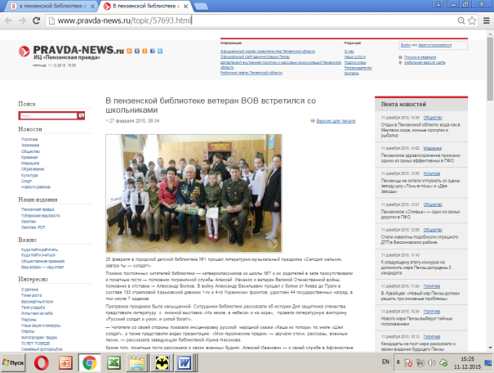
49. В пензенской библиотеке ветеран ВОВ встретился со школьниками [Электронный ресурс] // Pravda-News.ru. – Режим доступа: http://www.pravda-news.ru/topic/57693.html.
26 февраля в городской детской библиотеке № 1 прошел литературно-музыкальный праздника «Сегодня мальчик, завтра ты - солдат!». Помимо постоянных читателей библиотеки — четвероклассников из школы № 7 и их родителей в зале присутствовали и почетные гости — полковник пограничной службы Алексей Ивченко и ветеран Великой Отечественной войны, полковник в отставке — Александр Волков.

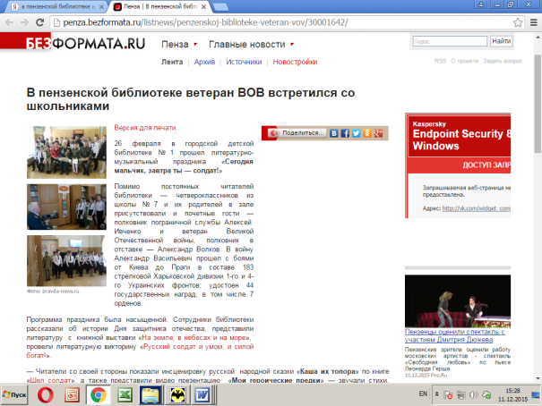
50. В пензенской библиотеке ветеран ВОВ встретился со школьниками [Электронный ресурс] // БезФормата.ru. - Режим доступа: http://penza.bezformata.ru/listnews/penzenskoj-biblioteke-veteran-vov/30001642/.

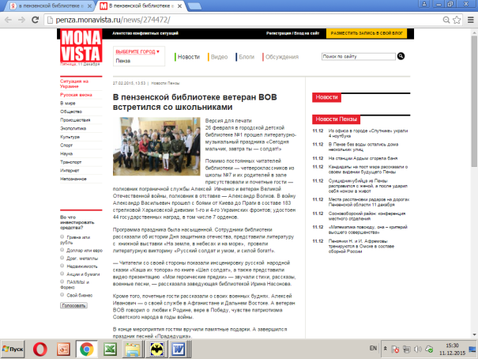
51. В пензенской библиотеке ветеран ВОВ встретился со школьниками [Электронный ресурс] // Monavista. - Режим доступа: http://penza.monavista.ru/news/274472/.

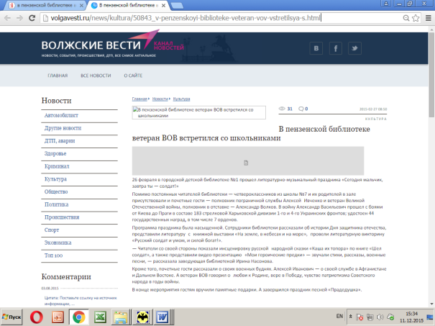
52. В пензенской библиотеке ветеран ВОВ встретился со школьниками [Электронный ресурс] // Волжские вести. – Режим доступа: http://volgavesti.ru/news/kultura/50843_v-penzenskoyi-biblioteke-veteran-vov-vstretilsya-s.html.

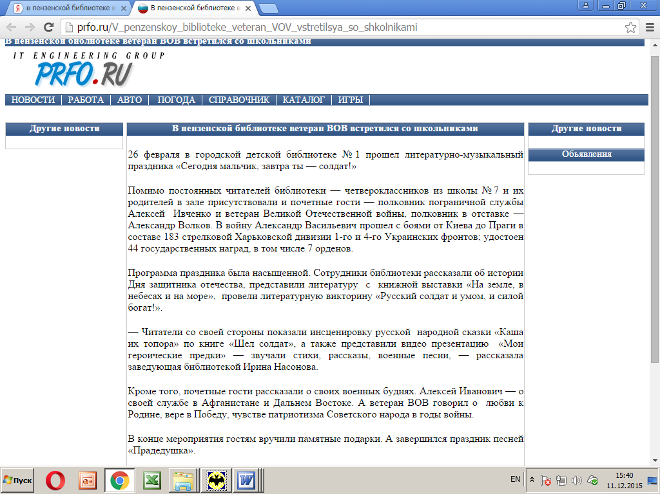
53. В пензенской библиотеке ветеран ВОВ встретился со школьниками [Электронный ресурс] // PRFO.RU. – Режим доступа: http://prfo.ru/V_penzenskoy_biblioteke_veteran_VOV_vstretilsya_so_shkolnikami.

Март

«Ты - женщина», и этим ты права…»:

литературный вечер
54. В Пензе прошел вечер, посвященный музам писателей [Электронный ресурс] // Пенза-Пресс. – Режим доступа:
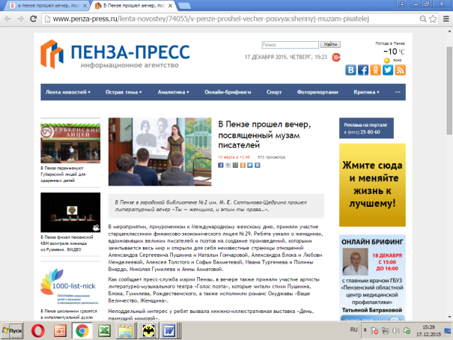
http://www.penza-press.ru/lenta-novostey/74055/v-penze-proshel-vecher-posvyacshennyj-muzam-pisatelej.
5 марта в городской библиотеке № 2 им. М. Е. Салтыкова-Щедрина прошел поэтический вечер «Ты женщина, и этим
ты права», посвященный празднику 8 Марта.

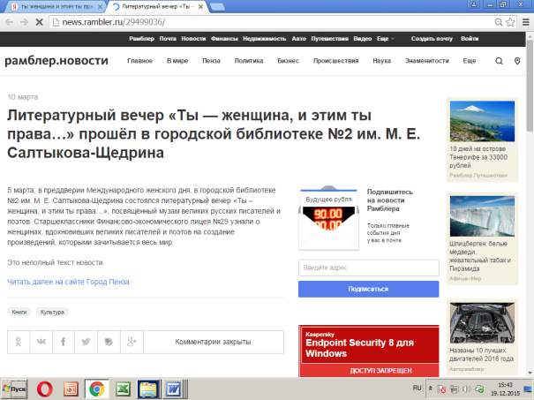
55. Литературный вечер «Ты - женщина, и этим ты права…» прошёл в городской библиотеке № 2 им. М. Е. Салтыкова-Щедрина [Электронный ресурс] // Рамблер. Новости. – Режим доступа: http://news.rambler.ru/29499036/.

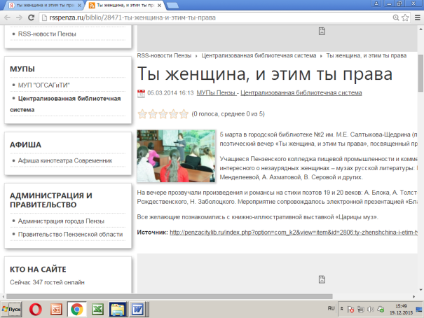
56. Ты женщина, и этим ты права [Электронный ресурс] // RSS Пенза. – Режим доступа: http://rsspenza.ru/biblio/28471-%D1%82%D1%8B-%D0%B6%D0%B5%D0%BD%D1%89%D0%B8%D0%BD%D0%B0-%D0%B8-%D1%8D%D1%82%D0%B8%D0%BC-%D1%82%D1%8B-%D0%BF%D1%80%D0%B0%D0%B2%D0%B0.

«Живые книги памяти»: проект
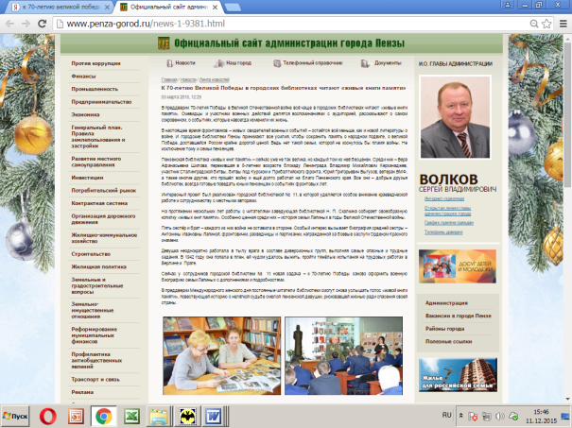
57. К 70-летию Великой Победы в городских библиотеках читают «живые книги памяти» [Электронный ресурс] // Официальный сайт администрации города Пензы. – Режим доступа: http://www.penza-gorod.ru/news-1-9381.html.

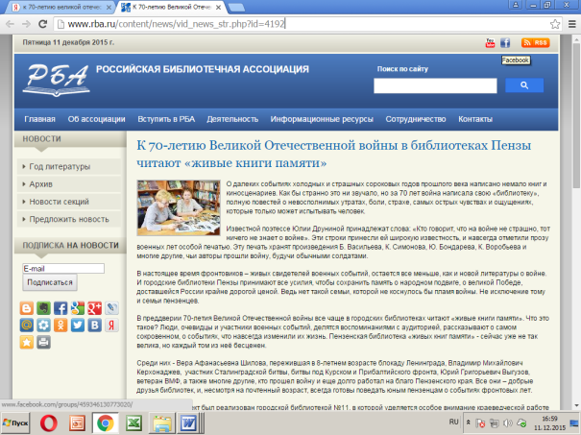
58. К 70-летию Великой Отечественной войны в библиотеках Пензы читают «живые книги памяти» [Электронный ресурс] // Российская библиотечная ассоциация. – Режим доступа: http://www.rba.ru/content/news/vid_news_str.php?id=4192.
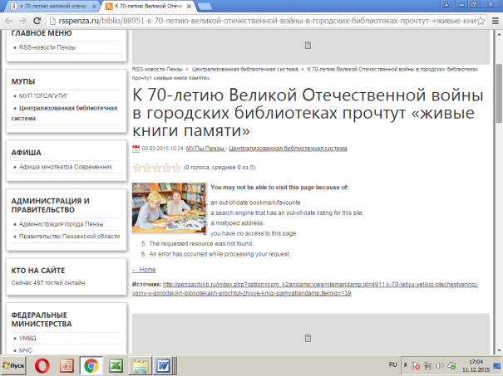
59. К 70-летию Великой Отечественной войны в городских библиотеках прочтут «живые книги памяти» [Электронный ресурс] // // RSS Пенза. – Режим доступа:
http://rsspenza.ru/biblio/88951-%D0%BA-70-%D0%BB%D0%B5%D1%82%D0%B8%D1%8E-%D0%B2%D0%B5%D0%BB%D0%B8%D0%BA%D0%BE%D0%B9-%D0%BE%D1%82%D0%B5%D1%87%D0%B5%D1%81%D1%82%D0%B2%D0%B5%D0%BD%D0%BD%D0%BE%D0%B9-%D0%B2%D0%BE%D0%B9%D0%BD%D1%8B-%D0%B2-%D0%B3%D0%BE%D1%80%D0%BE%D0%B4%D1%81%D0%BA%D0%B8%D1%85-%D0%B1%D0%B8%D0%B1%D0%BB%D0%B8%D0%BE%D1%82%D0%B5%D0%BA%D0%B0%D1%85-%D0%BF%D1%80%D0%BE%D1%87%D1%82%D1%83%D1%82-%C2%AB%D0%B6%D0%B8%D0%B2%D1%8B%D0%B5-%D0%BA%D0%BD%D0%B8%D0%B3%D0%B8-%D0%BF%D0%B0%D0%BC%D1%8F%D1%82%D0%B8%C2%BB.

Подарок ветерана городской библиотеке № 8
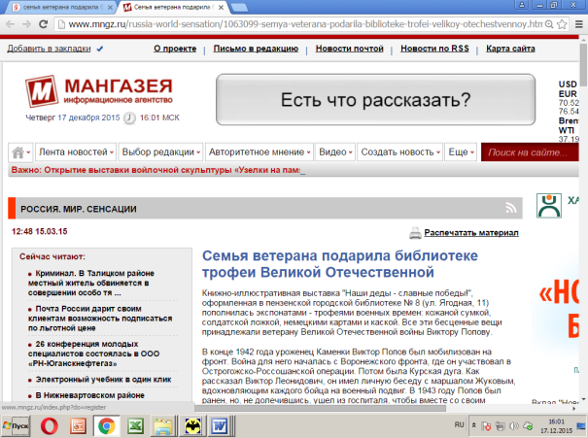
60. Семья ветерана подарила библиотеке трофеи Великой Отечественной [Электронный ресурс] // Мангазея. - Режим доступа: http://www.mngz.ru/russia-world-sensation/1063099-semya-veterana-podarila-biblioteke-trofei-velikoy-otechestvennoy.html.

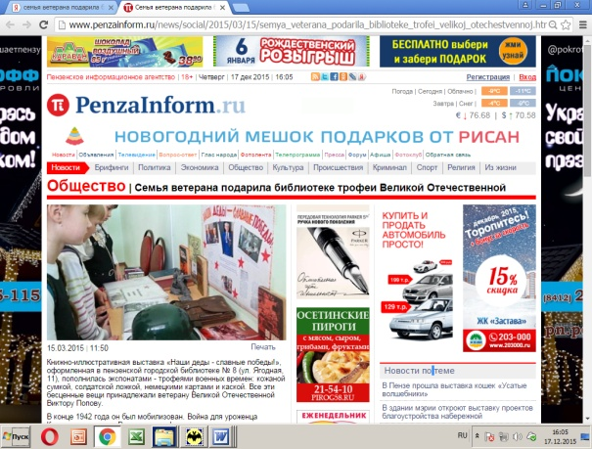
61. Семья ветерана подарила библиотеке трофеи Великой Отечественной [Электронный ресурс] // Penzainform.ru. - Режим доступа:
http://www.penzainform.ru/news/social/2015/03/15/semya_veterana_podarila_biblioteke_trofei_velikoj_otechestvennoj.html.

Неделя детской книги
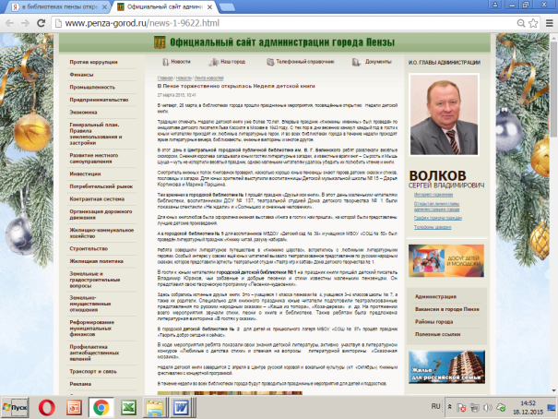
62. В Пензе торжественно открылась Неделя детской книги [Электронный ресурс] // Официальный сайт администрации города Пензы. – Режим доступа: http://www.penza-gorod.ru/news-1-9622.html.
26 марта в библиотеках города прошли праздничные мероприятия, посвящённые открытию Недели детской книги.

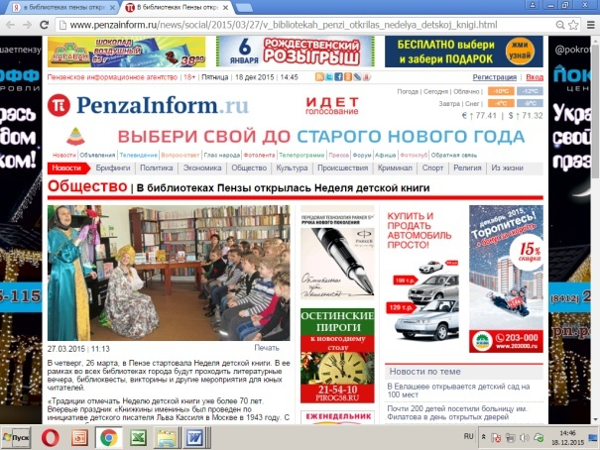
63. В библиотеках Пензы открылась Неделя детской книги [Электронный ресурс] // Penzainform.ru. - Режим доступа: http://www.penzainform.ru/news/social/2015/03/27/v_bibliotekah_penzi_otkrilas_nedelya_detskoj_knigi.html.
26 марта в Пензе стартовала Неделя детской книги. В ее рамках во всех библиотеках города проходят литературные вечера, библиоквесты, викторины и другие мероприятия для юных читателей.

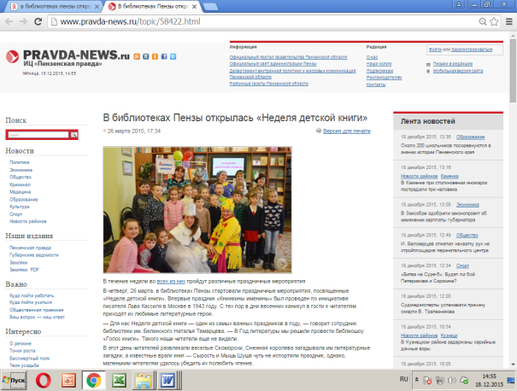
64. В библиотеках Пензы открылась «Неделя детской книги» [Электронный ресурс] // Pravda-News.ru. – Режим доступа: http://www.pravda-news.ru/topic/58422.html.

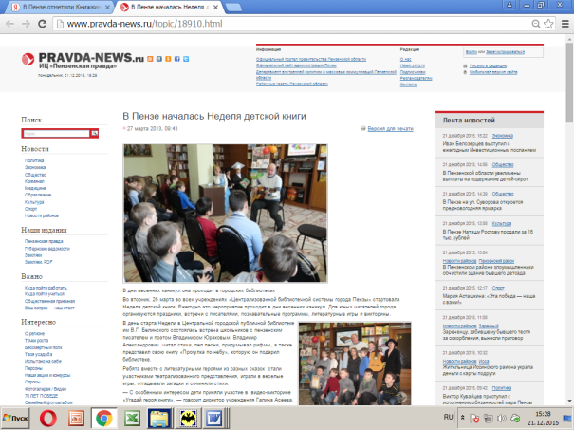
65. В Пензе началась Неделя детской книги [Электронный ресурс] // Pravda-News.ru. – Режим доступа: http://www.pravda-news.ru/topic/18910.html.

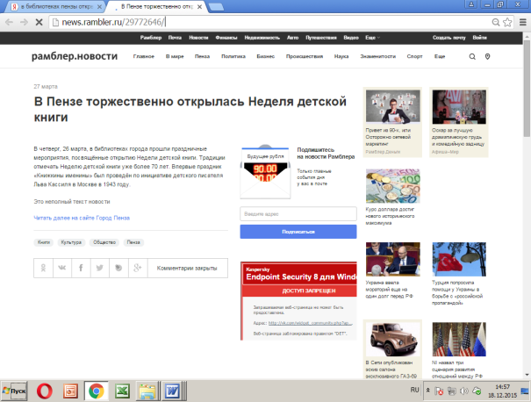
66. В Пензе торжественно открылась Неделя детской книги [Электронный ресурс] // Рамблер. Новости. – Режим доступа: http://news.rambler.ru/29772646/.

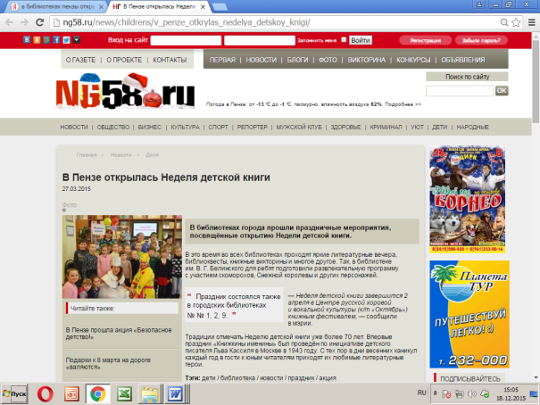
67. В Пензе открылась Неделя детской книги [Электронный ресурс] // NG58.ru. - Режим доступа: http://ng58.ru/news/childrens/v_penze_otkrylas_nedelya_detskoy_knigi/.

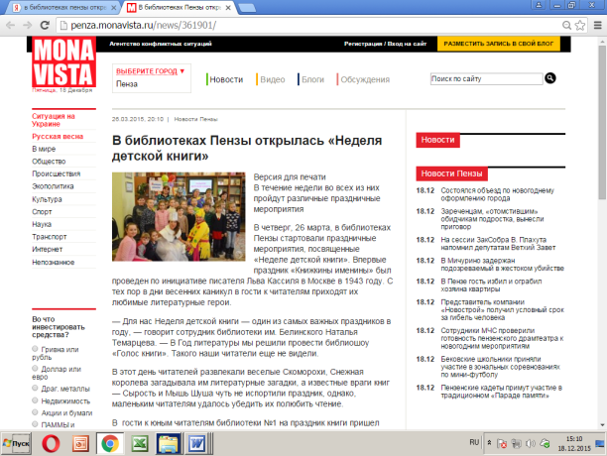
68. В библиотеках Пензы открылась «Неделя детской книги» [Электронный ресурс] // Monavista. - Режим доступа: http://penza.monavista.ru/news/361901/.

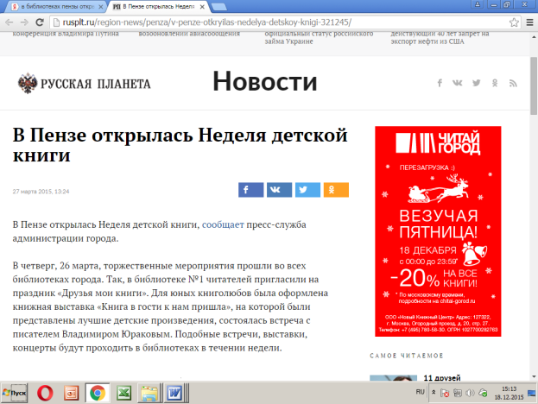
69. В Пензе открылась Неделя детской книги [Электронный ресурс] // Русская планетa. - Режим доступа: http://rusplt.ru/region-news/penza/v-penze-otkryilas-nedelya-detskoy-knigi-321245/.

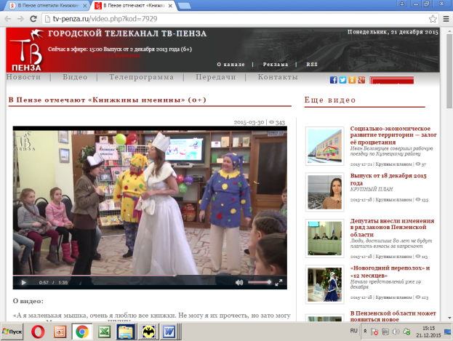
70. В Пензе отмечают «Книжкины именины» [Видеоресурс] // Городской телеканал ТВ-Пенза. – Режим доступа: http://tv-penza.ru/video.php?kod=7929.
На «Книжкины именины» пришли
литературные персонажи и самые маленькие читатели Центральной городской библиотеки имени Белинского. По случаю открытия Недели детской книги сказка ожила.

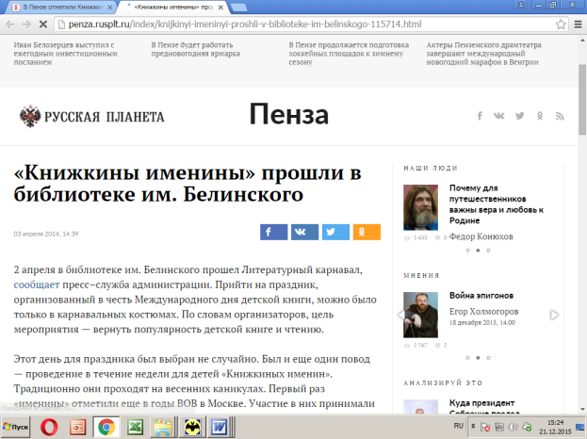
71. «Книжкины именины» прошли в библиотеке им. Белинского [Электронный ресурс] // Русская планетa. - Режим доступа: http://penza.rusplt.ru/index/knijkinyi-imeninyi-proshli-v-biblioteke-im-belinskogo-115714.html.

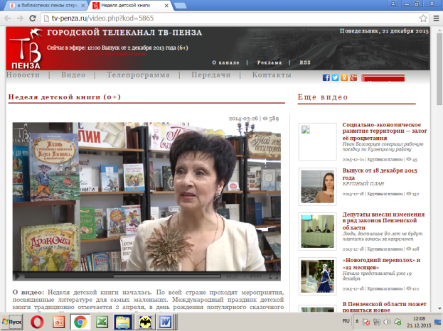
72. Неделя детской книги [Видеоресурс] [Электронный ресурс] // Городской телеканал ТВ-Пенза. – Режим доступа: http://tv-penza.ru/video.php?kod=5865/
Открытие Недели детской книги в
Пензе состоялось в детской библиотеке № 1.

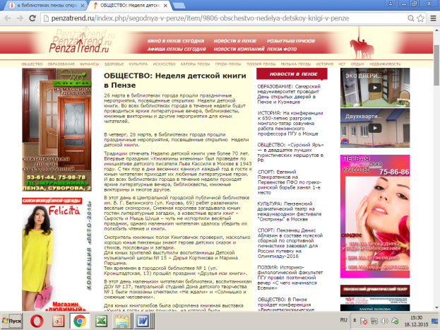
73. Общество: Неделя детской книги в Пензе [Электронный ресурс] // Penzatrend.ru. - Режим доступа: http://penzatrend.ru/index.php/segodnya-v-penze/item/9806-obschestvo-nedelya-detskoy-knigi-v-penze.

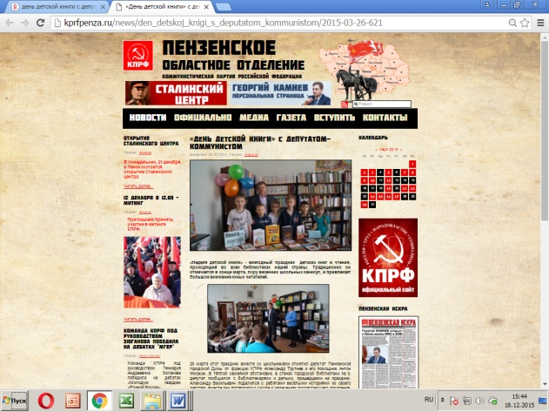
74. «День детской книги» с депутатом-коммунистом [Электронный ресурс] // Пензенское областное отделение Коммунистической партии Российской Федерации. - Режим доступа: http://kprfpenza.ru/news/den_detskoj_knigi_s_deputatom_kommunistom/2015-03-26-621.
26 марта этот праздник вместе со школьниками отметил депутат Пензенской городской Думы от фракции КПРФ Александр Трутнев и его помощник Антон Жмакин в стенах городской библиотеки № 9. Детской библиотеке и её юным читателям они подарили целый стеллаж новых книжек.

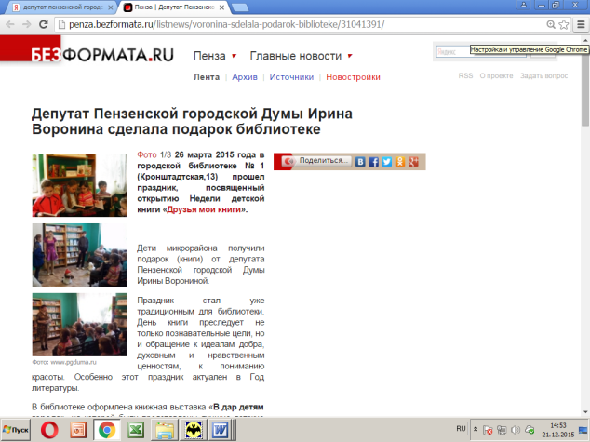
75. Депутат Пензенской городской Думы Ирина Воронина сделала подарок библиотеке [Электронный ресурс] // БезФормата.ru. – Режим доступа: http://penza.bezformata.ru/listnews/voronina-sdelala-podarok-biblioteke/31041391/.
26 марта в городской библиотеке № 1 прошел праздник, посвященный открытию Недели детской книги «Друзья мои книги». Дети микрорайона получили подарок (книги) от депутата Пензенской городской Думы Ирины Ворониной.

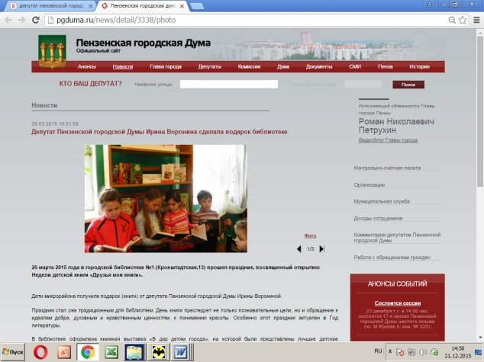
76. Депутат Пензенской городской Думы Ирина Воронина сделала подарок библиотеке [Электронный ресурс] // Пензенская городская дума. – Режим доступа: http://pgduma.ru/news/detail/3338/photo.

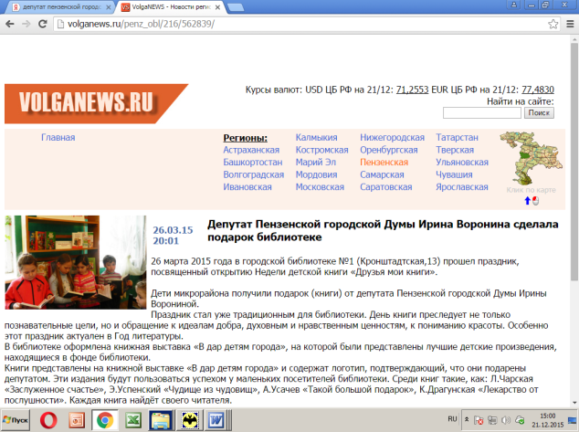
77. Депутат Пензенской городской Думы Ирина Воронина сделала подарок библиотеке [Электронный ресурс] // Volganews.ru. – Режим доступа: http://volganews.ru/penz_obl/216/562839/.
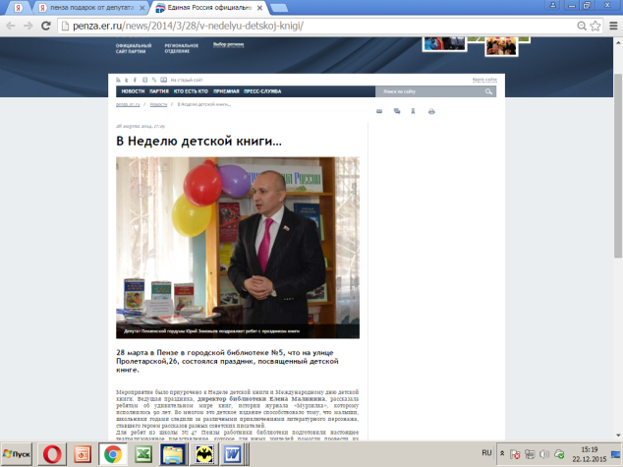
78. В Неделю детской книги…[Электронный ресурс] // Единая Россия. Пензенская область. – Режим доступа: http://penza.er.ru/news/2014/3/28/v-nedelyu-detskoj-knigi/.
28 марта в Пензе в городской детской библиотеке № 5 состоялся праздник, посвященный детской книге. Пришедший в этот день к детям депутат Пензенской городской Думы Юрий Зиновьев поздравил младших школьников с праздником книги и пожелал больше читать. При этом все мальчишки и девчонки получили от Юрия Зиновьева подарок – красочную книгу с любимыми персонажами. В завершение праздника ребят ждал другой сюрприз – сладкое угощение от депутата Законодательного Собрания Пензенской области Вадима Супикова, который принял участие в подготовке мероприятия и также поздравил ребят с праздником.

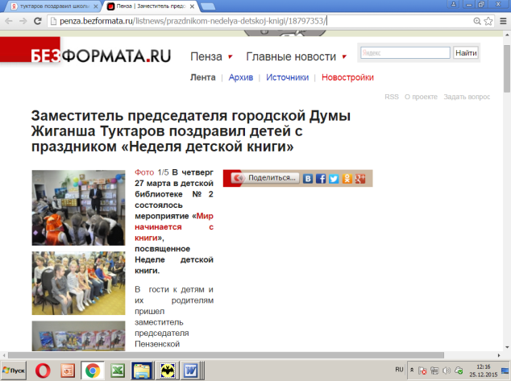
79. Заместитель председателя городской Думы Жиганша Туктаров поздравил детей с праздником «Неделя детской книги» [Электронный ресурс] // БезФормата.ru. – Режим доступа: http://penza.bezformata.ru/listnews/prazdnikom-nedelya-detskoj-knigi/18797353/.
27 марта в детской библиотеке № 2 состоялось мероприятие «Мир начинается с книги», посвященное Неделе детской книги.
В гости к детям и их родителям пришел заместитель председателя Пензенской городской Думы Жиганша Туктаров.

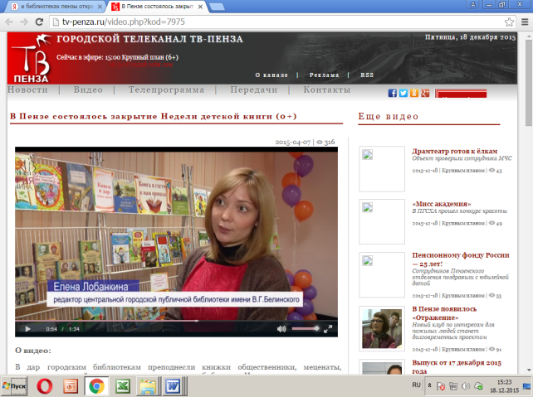
80. В Пензе состоялось закрытие Недели детской книги [Видеоресурс] / репортаж Виктории Каляшиной, Валерия Маркова // Городской телеканал ТВ-Пенза. – Режим доступа: http://tv-penza.ru/video.php?kod=7975.

